Aufgaben: Lineare Funktion und Taschenrechner
Thema | Aufgabe | Hilfe/Kontrolle
Datei erstellen und speichern | Erstelle eine neue Datei uns speichere diese unter dem Namen „Aufg Lin Fkt“ ab.
Funktion definieren | Definiere die Funktion  f1(x) := -1/2 x + 4  und berechne den Wert für  x = 4 | 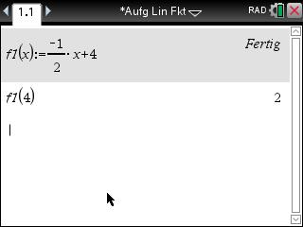
Funktionen darstellen | Zeichne die Funktion auf der Graphseite.  Stelle das Koordinatensystem auf die nebenstehenden Werte ein:  x-Achse: -5 und +10  y-Achse -10 und +10. Schrittweite 1  Hinterlege das Koordinatensystem mit einem Gitter.  Ziehe die Bezeichnung f1(x)…. in eine freie Ecke. | 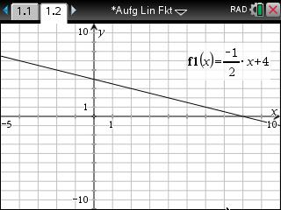
Funktionen verändern | Ändere Linienart und Farbe der Funktion | 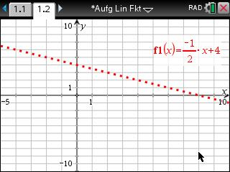
Wertetabelle erstellen und bearbeiten | Erstelle eine Wertetabelle zu der Funktion und verändere die Schrittweite. | 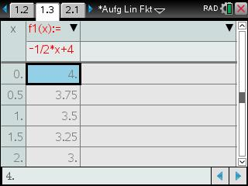
Besondere Punkte auf der Funktion | Ermittle die Nullstelle der Funktion  und lege einen Punkt auf den  y-Achsenabschnitt.  Lege einen Spurpunkt auf den Graphen bei  x = 1.5. Wie lautet der y-Wert? | 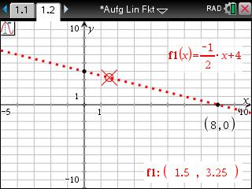
Neues Problem einfügen | Füge ein neues Problem mit einer Graphseite ein. Erstelle einen Schieberegler zu der Funktion f1(x) := 2x+a.  Verschiebe den Schieberegler in eine freie Ecke und verändere die Funktion, so dass der y-Achsenabschnitt bei a=1 liegt.  Verändere das Aussehen des Schiebereglers und die Minimum- und Maximumwerte -7 und +7.  Verschiebe nun das Koordinatensystem so, dass der Schieberegler gut zu sehen ist.  Minimiere den Schieberegler und animiere den Graphen der Funktion, stoppe die Animation wieder.  Füge eine neue Gaphseite ein | 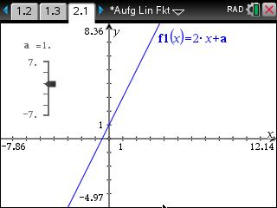  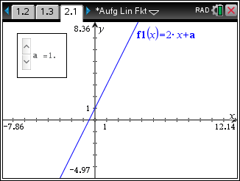
Schnittpunkte bestimmen | Zeichne folgende Funktionen:  f1(x) := 2x-3 und f2(x):= - x +6  Verschiebe nun das Koordinatensystem so, dass die Funktionen gut zu sehen sind.  Ermittle den Schnittpunkt. | 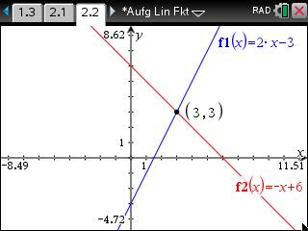
Gleichungen lösen | Öffne eine Calculatorseite und löse die Gleichung 0 = 2x-3 | 